02-443 Автофургон модели 3716 с гидробортом грузоподъемностью 0.63 тн на шасси ГАЗ-53А 4х2 для перевозки инкубационных яиц 35640 шт. или цыплят 12600 шт., полезная нагрузка 2.1 тн, объём 11.7 м3, дверей: одна двустворчатая, вес: снаряжённый 5 тн, полный 7.25 тн, ЗМЗ-53 115 лс, 80 км/час, ШЗСА г. Шумерля, 1972-80 г. в.
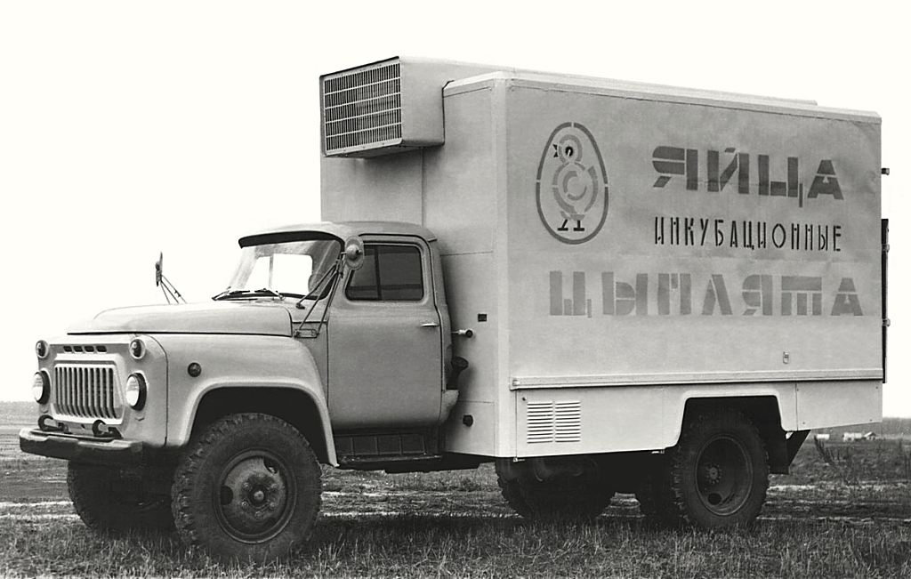

Автомобиль-фургон 3716 для перевозки птицы выпускается на шасси автомобиля ГАЗ-53А. Предназначен для перевозки инкубационных яиц и молодняка птицы в контейнерах на колесах. Кузов — цельнометаллический, изотермический. Наружная обшивка выполнена из листовой стали, внутренняя из слоистого пластика. Пол кузова деревянный без надколесных ниш. Двери задние, двустворчатые. Кузов оборудован отопительно-вентиляционной системой и грузоподъемным бортом с гидравлическим приводом от двигателя автомобиля. Фургон имел систему вентиляции, оснащённую четырьмя вытяжными, четырьмя приточными вентиляторами и двумя вентиляторами-смесителями, а также двумя отопителями ОВ-65. Площадь кузова составляла 8 кв. м. а объем - 14,92 куб. м. На борта наносилось изображение перевозимого груза: "Яйца инкубационные", "Цыплята" и т.д. Внешне ШЗСА-3716 легко узнавался по надстройке системы вентиляции на передней части крыши. Серийное производство машины было освоено в 1973-м году Шумерлинским заводом специализированных автомобилей в Чувашии, откуда в 1980-м году было передано на Каспийский машиностроительный завод, Калмыкия, где и продолжалось до начала 90-х г.

Технические характеристики: Автомобиль-фургон 3716 для перевозки птицы
Грузоподъемность, кг . . 2100
Масса снаряженного автомобиля, кг 5000
В т. ч. на переднюю ось .... ... 1575, на заднюю 3425
Полная масса автомобиля, кг 7250
В т. ч. на переднюю ось . . 1770, на заднюю 5480
Масса кузова, кг 1900
Габаритные размеры, мм: длина 6430, ширина 2475, высота 3315
Внутренние размеры кузова, мм: длина 3385, ширина 2200, высота 1800
Площадь пола кузова, м2 . . 7,50
Объем кузова, м3 . . . . . . 11,7
Погрузочная высота, мм 1275
Угол свеса задний, град . 21
Угол открывания дверей, град . 270
Размер проема дверей, мм: высота 1800, ширина 2220
Термоизоляция: пенопласт ПСБ, толщина — 50 мм
Коэффициент теплопередачи, ккал/(м2-ч °С) . 0,715
Грузоподъемность грузоподъемного борта, кг 630
Число контейнеров . 9

Основные технические данные автомобилей-фургонов специальных
Показатели | Для  медикаментов | Для птицы |  | Для павших  животных
 | ГЗСА-3713 | Мод. 5703 | 53-12 Мод. 3716 | Мод. 35101
Колесная формула | 4x4 | 4x2 | 4x2 | 4x2
Масса, кг:
Перевозимого груза | 1550 | 6330 | 2100 | 3400
Снаряженного автомобиля | 4270 | 9145 | 5000 | 4350
полная | 5970 | 15700 | 7250 | 7900
Двигатель (модель/гип) | ЗМЗ-66-06/К | КамАЗ-40.10/Д | ЗМ3-53-11/К | ЗМ 3-53-11/К
Мощность двигателя,  кВт (л.с.) | 88,3(120) | 154(210) | 88,3(120) | 88,3(120)
Внутренние размеры  кузова, мм | 3205x1990x1720 | 6040x2328x2040 | 3385x2200x1800 | 3300x1940x1580
Объем кузова, м³ | 10,97 | 28,7 | 13,4 | 12,46
Погрузочная высота, мм | 1100 | 1360 | 1275 | *
База, мм | 3300 | 4610+1400 | 3700 | 3700
Колея передних (задних) колес, мм | 1800(1750) | 1835(1850) | 1630(1690) | 1630(1690)
Дорожный просвет, мм | 315 | 234 | 265 | 165
Расход топлива. л/100 км | 20 | 26,6 | 24 | 24
Габаритные размеры, мм | 5700x2250x2910 | 9256x2500x3450 | 6430x2475x3430 | 6300x2330x2900
Изготовитель | АО "Завод  специали-  зированных  автомобилей" | Козельский  механический  завод | Каспийский  машино-  строительный  завод | Каспийский  машино-  строительный  завод

ГАЗ-53А
ГАЗ-53А начал выпускаться с июня 1965 года и представлял собой модернизированный ГАЗ-53. Отличие от предыдущей модели заключались в усиленной передней оси, новой карданной передаче и рулевом механизме. Грузоподъемность была увеличена до четырех тонн. Важно отметить, что ГАЗ-53А выпускался уже с решеткой радиатора второго типа.
В 1973 году автомобили стали оснащать боковыми повторителями указателей поворота, которые размещались на крыльях кабины.
ГАЗ-53-01 - модификация ГАЗ-53A, представляющая собой шасси для установки фургонов и другого специального оборудования. Следует отметить, что индекс "53-01" - это скорее внутризаводское обозначение шасси. Большинство же, если не все производители спецтехники, указывали в качестве базового шасси ГАЗ-53А - например, АТЗ-3,8-53А или АЦ-4,2-53А и т.д.
ГАЗ-53-02 - модификация ГАЗ-53A, представляющая собой шасси для установки самосвальных кузовов Саранского автомобильного завода. По сравнению с базовым автомобилем был на 290мм уменьшен задний свес рамы (колесная база оставлена прежняя!), снят буксирный прибор (вместо него на боковых полках рамы были установлены буксирные крюки), а для повышения проходимости на большую часть машин устанавливались шины К-10 с рисунком протектора повышенной проходимости "косая расчлененная елка". Крепление запасного колеса было перенесено с правого лонжерона на левый, так как с правой стороны крепился бак гидросистемы. Также устанавливалась коробка отбора мощности для привода гидронасоса.
В 1983 году была проведена очередная модернизация автомобиля, после которой он получил индекс ГАЗ-53-12.
ГАЗ-53-12 представляет собой дальнейшую модернизацию 53-го семейства. В 1983 году была увеличена грузоподъемность с 4000 кг до 4500 кг и изменена конструкция двигателя. Новый двигатель ЗМЗ-53-11 отличался системой смазки с односекционным масляным насосом и полнопоточным масляным фильтром, новыми головками цилиндров с увеличенной степенью сжатия, применением закрытой системы вентиляции картера. Примененные нововведения позволили увеличить мощность двигателя ло 120л.с. и снизить на 5-7% расход топлива. На 15-20% было снижено содержание токсичных веществ в отработанных газах. одновременно были усилены рессоры, элементы рамы и балка передней оси. При всем этом, модернизированный ГАЗ-53-12 внешне ничем не отличался от ГАЗ-53A образца 1982 года!
Только в 1984 году автомобиль получил новую решетку радиатора - третьего типа. Это было связано с перспективой применения новой светотехники с увеличенными по размерам передними фонарями. Серийный выпуск ГАЗ-53 был прекращен в 1993 году.

Технические характеристики автомобиля ГАЗ-53А
Грузоподъемность, кг - 4000
Наибольший вес буксируемого прицепа с грузом, кг. - 4000
Вес автомобиля в снаряженном состоянии, кг - 3250
Габаритные размеры автомобиля ГАЗ-53, мм: - длина – 6395, - ширина – 2380, - высота (по кабине без нагрузки) – 2220, База, мм - 3700
Колея передних колес (по грунту) – 1630, Колея задних колес - 1690
Низшие точки (с полной нагрузкой): - картеры ведущих мостов – 265, - передняя ось - 347
Радиус поворота по колее наружного переднего колеса, м - 8
Наибольшая скорость автомобиля ГАЗ-53 с полной нагрузкой без прицепа (на горизонтальном участке дороги с усовершенствованным покрытием),км/ч - 80—86
Контрольный расход топлива при замере в летнее время для обкатанного автомобиля ГАЗ-53, движущегося с полной нагрузкой на четвертой передаче с постоянной скоростью 30—40 км/ч, л / 100 км – 24
Кабина ГАЗ-53 - Металлическая, двухместная, двухдверная.
Размеры платформы ГАЗ-53, мм: - длина - 3 740, - ширина – 2170, - высота бортов - 680
Компрессор - Одноцилиндровый с воздушным охлаждением.
Двигатель ГАЗ-53
Число цилиндров и их расположение - 8, V-образное
Диаметр цилиндра, мм – 92, Ход поршня, мм – 80, Рабочий объем цилиндров, л - 4,25
Степень сжатия (среднее значение) - 6,7
Максимальная мощность (ограничена регулятором) при 3200 об/мин, л.с. - 115
Максимальный крутящий момент при 2000 — 2500 об/мин, кг/см - 29
Порядок работы цилиндров - 1—5—4—2—6—3—7—8
Трансмиссия машины ГАЗ-53
Сцепление ГАЗ-53 - Однодисковое, сухое
Коробка передач КПП ГАЗ-53 - Трехходовая, с синхронизаторами на третьей и четвертой передачах.
Раздаточная коробка - Имеет две передачи: прямую н понижающую с передаточным числом 1,982
Карданная передача ГАЗ-53 - Открытого типа, имеет карданы с игольчатыми подшипниками.
Главная передача ведущих мостов - Коническая, гипоидного типа, передаточное число 6,83
Дифференциал - Шестеренчатый, Кулачковый, конический, повышенного трения
Поворотные цапфы - Фланцевые, со ШРУС
Ходовая часть ГАЗ-53
Рессоры - Четыре продольные полуэллиптические, концы заделаны в резиновые опоры.
Задняя подвеска ГАЗ-53- имеет дополнительные рессоры.
Амортизаторы - Гидравлические, телескопические двустороннего действия. Установлены на передней оси и обоих мостах.
Рулевое управление ГАЗ-53
Тип рулевого механизма - Глобоидальный червяк с трех-гребневым роликом. Передаточное отношение - 20,5 (среднее)
Усилитель рулевого управления (ГУР) ГАЗ-53 - Гидравлический.
Тормозная система машины ГАЗ-53
Ножные тормоза - Колодочные на четыре колеса.
Привод ножных тормозов - Гидравлический с гидровакуумным усилителем.
Ручной тормоз - Центральный барабанного типа.
Местоположение: На ведомом валу коробки передач.
Электрооборудование машины ГАЗ-53
Система проводки - Однопроводная с соединением минусовой клеммы с массой
Напряжение в сети, 6
Генератор - Г130-Г, мощностью 350 Вт
Реле-регулятор - РР130
Аккумуляторная батарея - 6-СТ-68-ЭМ, Стартер - СТ130-Б с дистанционным включением
Катушка зажигания - Б13 дополнительным сопротивлением
Прерыватель-распределитель - Р13-В, Свечи зажигания - А11-У

